**Chapitre 1. Considérations générales**

**1.1. Systèmes d'unités des grandeurs physiques**

**1.1.1. Le système d’unités SI**

En mécanique des fluides, le système d’unités SI (système international) comporte trois unités

Primaires à partir des quelles toutes les autres quantités peuvent être décrites.

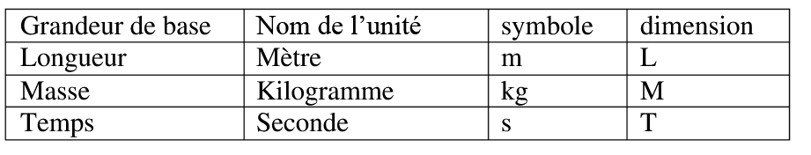

Les unités SI des différentes caractéristiques utilisées en mécanique des fluides :

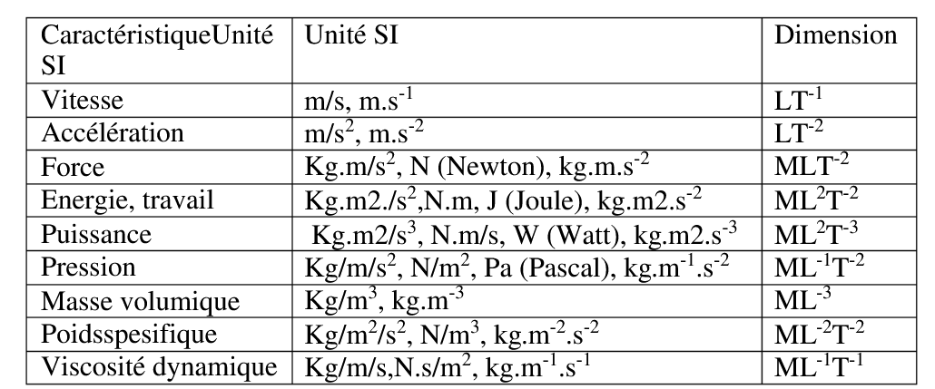

**1.2. Propriété des fluides**

**1.2.1. Définition d’un fluide**

Généralement on comprend un fluide sous le thème fluide, les liquides et les gazes. La principale différence entre les liquides et les gaze réside dans le fait que les liquides sont pratiquement incompressibles. Tandis que les gaz le sont de plus les liquides occupent un volume défini alors que les gazes se répandent pour occuper toute la place disponible.

* **Fluide parfait**

En mécanique des fluides, un fluide est dit parfait s'il est possible de décrire son mouvement sans prendre en compte les effets de frottement.

* **Fluide réel**

Contrairement à un fluide parfait, qui n’est qu’un modèle pour simplifier les calculs,

pratiquement inexistant dans la nature, dans un fluide réel les forces tangentielles de

frottement interne qui s’opposent au glissement relatif des couches fluides sont prise en considération. Ce phénomène de frottement visqueux apparaît lors du mouvement du fluide. C’est uniquement au repos, qu’on admettra que le fluide réel se comporte comme un fluide parfait, et on suppose que les forces de contact sont perpendiculaires aux éléments de surface sur lesquels elles s’exercent.

La statique des fluides réels se confond avec la statique des fluides parfaits**.**

**1.2.2. Masse volumique**

La masse volumique est définie comme la masse par unité de volume :

**𝜌=𝑀/𝑉** Unité : kg/m3 Dimension : ML-3

**1.2.3. La densité**

La densité relative (d) est sans dimension et est définie comme la masse volumique du fluide étudié rapportée à la masse volumique de :

* L’eau pour les liquides et les solides ;
* L’air pour es gaz et matière en état vapeur

**𝐷=𝜌/𝜌 w** Unité : adimensionnelle (sans unité)

Valeurs Particulières :

Eau : **𝜌 w** = 1000 kg/m3

Mercure :  **𝜌** Hg = 13,6 kg/m3

Air : 𝜌G=1,2 kg.m-3

**1.2.4. Poids spécifique**

L’inverse de la masse volumique par unité de masse est appelé poids spécifique (ou poids

volumique). Le poids volumique est en réalité la force qu’exerce le liquide contenu dans l’unité de volume, (m3) soumis à la pesanteur. Le poids volumique diminue si la température augmente et vice versa.

**𝛾=𝑊/𝑉 =𝑀𝑔/𝑉⇒𝛾=𝜌𝑔** Unité : N/m3 Dimension : ML-2 T-2

**1.2.5. Force de pression en un point**

La pression P est la force qui s’exerce sur chaque unité de surface et représenter par le rapport suivant : unité : N/m2

**1.2.6. Viscosité**

La viscosité d’un fluide est la mesure de sa résistance à l’écoulement. La viscosité détermine la vitesse de mouvement du fluide (plus le liquide est visqueux, plus le mouvement est lent). La viscosité est une propriété intensive qui permet de distinguer un fluide parfait d’un fluide réel.

**1.2.6.1 Viscosité dynamique – Loi de Newton**

La viscosité dynamique exprime la proportionnalité entre la force qu'il faut exercer sur une plaque lorsqu'elle est plongée dans un courant et la variation de vitesse des veines de fluide entre les 2 faces de la plaque. Elle est exprimée par un coefficient représentant la contrainte de cisaillement nécessaire pour produire un gradient de vitesse d'écoulement d'une unité dans la matière. Par exemple, si on considère un fluide visqueux placé entre deux plaques P1 et P2, tel que la plaque P1 est fixe et la plaque P2 est animée d’une vitesse V2. Les deux couches de fluide adjacentes distantes de ΔZ (figure1). La force de frottement F qui s'exerce à la surface de séparation de ces deux couches s'oppose au glissement d'une couche sur l'autre. Elle est proportionnelle à la différence de vitesse des couches soit, ΔV à leur surface S et inversement proportionnelle à ΔZ:

Le facteur de proportionnalité **μ** est le coefficient de viscosité dynamique du fluide.

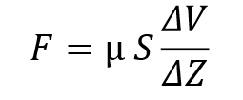

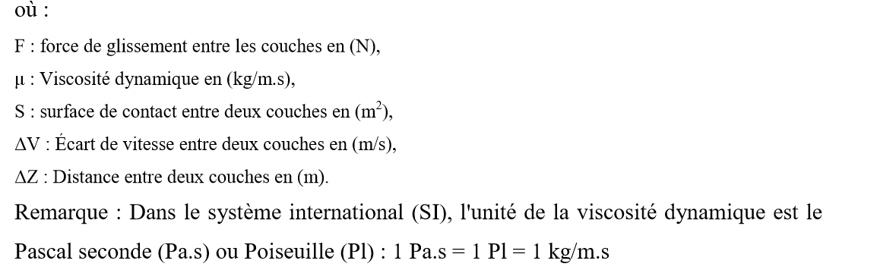

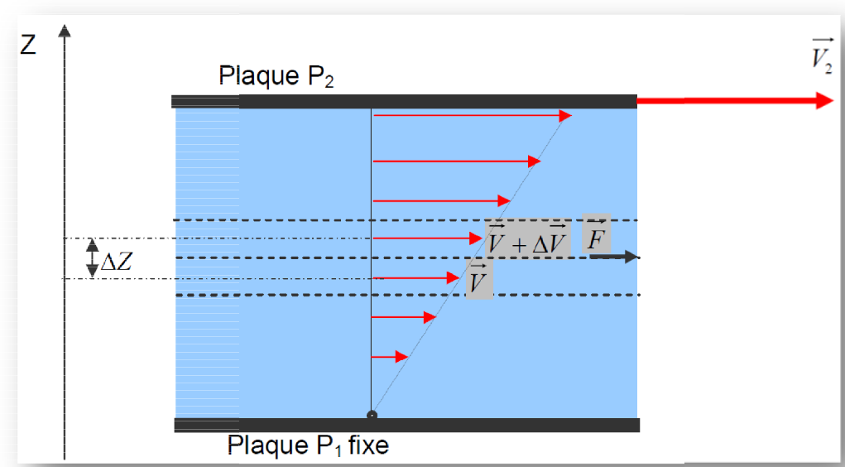

**Figure 1.** Expérience des deux plaques.

**1.2.6.2. Viscosité cinématique :** Elle est définie comme étant le rapport entre la viscosité dynamique et la masse volumique du fluide :: [m2/s] ;

**2. Ecoulement laminaire et écoulement turbulent**

**2.1. Introduction**

Lors de la mesure du débit, il est important de prendre en compte les **deux aspects** possibles de l’écoulement : laminaire ou turbulent. À quel moment un effet de turbulence peut-il se produire ?

En 1883, les trois principaux régimes d’écoulement ont été mis en évidence par **Reynolds** :

* **L’écoulement laminaire :**

C’est un écoulement linéaire. Le fluide s’écoule en filets parallèles à la conduite et ne se mélange pas.

* **L’écoulement intermédiaire :**

L’écoulement intermédiaire est moins rectiligne que l’écoulement laminaire. Il peut exister quelques tourbillons avec un peu de mélange.

* **L’écoulement turbulent :**

De grands tourbillons se forment durant l’écoulement. Les fluides se mélangent fortement.

Les frottements et la **viscosité** du fluide provoquent des différences de vitesse selon la distance des conduites. Nous retrouvons ces changements de vitesse qui occasionnent des turbulences et des pertes de charge dans le traitement des [fluides industriels](https://www.legarrec.com/entreprise/proprietes-fluides-industriels/).

**2.2. Qu’est-ce qu’un écoulement laminaire ?**

Si l’écoulement est régulier, on parle d’écoulement laminaire, c’est-à-dire que le fluide est stationnaire, la solution observée est **stable** et présente très peu, voire pas du tout, de variations spatiales et temporelles.

De manière générale, on observe que la viscosité stabilise et régularise les écoulements. Si la solution présente une viscosité importante, alors elle s’écoule de façon laminaire.

Un écoulement se définit par son nombre de Reynolds, qui permet de connaître son niveau de stabilité. Quand le nombre est faible, l’écoulement est laminaire mais quand il est élevé, l’écoulement se révèle instable et turbulent.

L’écoulement laminaire est souvent l’effet souhaité. Il crée moins de **pertes de charge.** Plus stable, il permet d’anticiper les équations.

**2.3. Qu’est-ce qu’un écoulement turbulent ?**

L’écoulement turbulent dans la dynamique des fluides se définit par le mouvement irrégulier des particules du fluide. L’écoulement est chaotique, présentant des tourbillons et une forte instabilité. Les fluides se mélangent, la vitesse élevée et la faible viscosité de la solution créent une trajectoire aléatoire avec des variations spatiales et temporelles en continu.

En [mécanique des fluides](https://fr.wikipedia.org/wiki/M%C3%A9canique_des_fluides), le nombre de Reynolds, noté (Re)R e, est un [nombre sans dimension](https://fr.wikipedia.org/wiki/Grandeur_sans_dimension) caractéristique de la [transition laminaire-turbulent](https://fr.wikipedia.org/wiki/Transition_laminaire-turbulent). Il est mis en évidence en 1883 par [Osborne Reynolds](https://fr.wikipedia.org/wiki/Osborne_Reynolds).

**(Devoir 1 : Expérience de Reynolds)**

La formule pour calculer le Nombre de Reynolds est la suivante : **Re = ; où :**

ρ : masse volumique : [kg/m3] ;

V : vitesse moyenne d’écoulement : [m/s] ;

L : distance entre les parois extrêmes de la conduite, pour une conduite circulaire

L=D : [m] ;

μ : coefficient de viscosité dynamique : [Pa.s] ;

**2.4. Les limites du Nombre de Reynolds**

Les limites du Nombre de Reynolds définissant les différents régimes d’écoulement peuvent être résumés comme suit :(Re(critique))=2000 (2320).

▪ Re<2000 : Le régime est Laminaire

▪ 2000<Re<4000 : Le régime est Critique ou Transitoire

▪ Re≥4000 : Le régime est Turbulent

Pour mieux faire comprendre ces définitions, nous décrivons sommairement l’expression classique de Reynolds

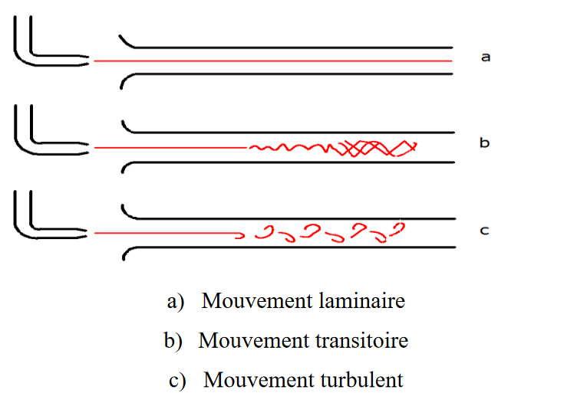

**Figure 2.** Expérimentale de Reynolds.

**2.5. Profil des vitesses dans une section circulaire en charge**

Dans le cas des conduites en charge où l’écoulement est laminaire, seules les forces de viscosité interviennent ; le profil des vitesses est parabolique et est donné par la figure suivante :

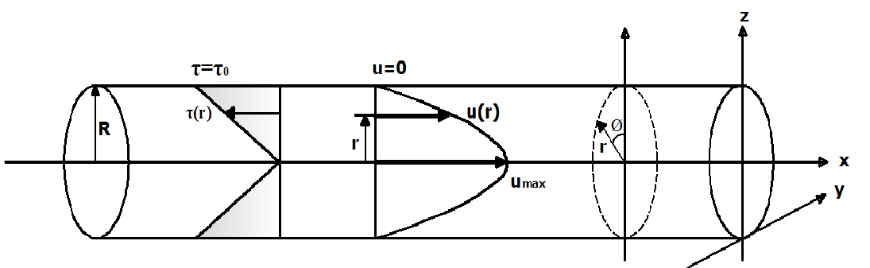

**Figure 3.** Profil des vitesses (écoulement est laminaire)

**Umoy= 2*Umax/3 ;**

Dans le cas où l’écoulement est turbulent, le profil des vitesses tend à être uniformisé et est du

type logarithmique.

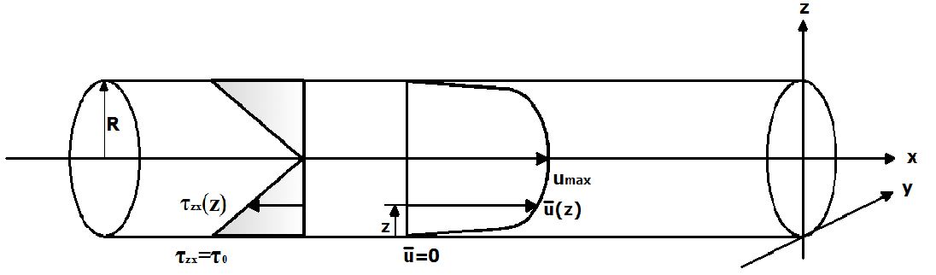

**Figure 4.** Profil des vitesses (écoulement turbulent)

**0.75* Vmax< Vmoy< 0.85*Vmax ;**

**2.6. Equations fondamentales de conservation.**

**2.6.1. Equation de conservation de masse (équation de continuité)**

Soit une veine fluide de diamètre (D) située entre les sections S1 et S2 d’un écoulement permanent. Pendant le temps (dt), les sections S1 et S2 se déplacent respectivement de dl1 et dl2aux vitesses moyennes débitantes V1 et V2.

La masse se conserve entre le temps (t) et le temps (t+dt) :

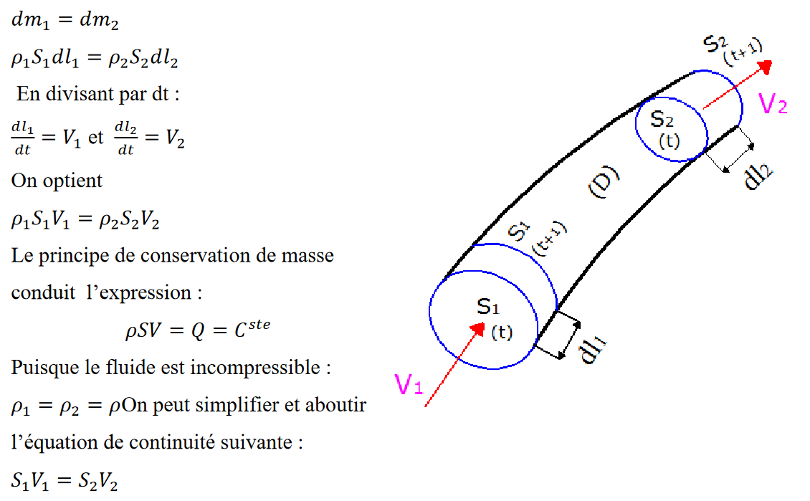

**2.6.2. Représentation graphique de l’équation de Bernoulli pour un fluide parfait**

On appelle fluide parfait est un fluide de viscosité nulle don n’ayant aune adhérence sur la paroi d’une conduite (fluide inexistant dans la nature).

L’équation fondamentale de l’hydrodynamique pour un fluide parfait est représentée

graphiquement par la figure.

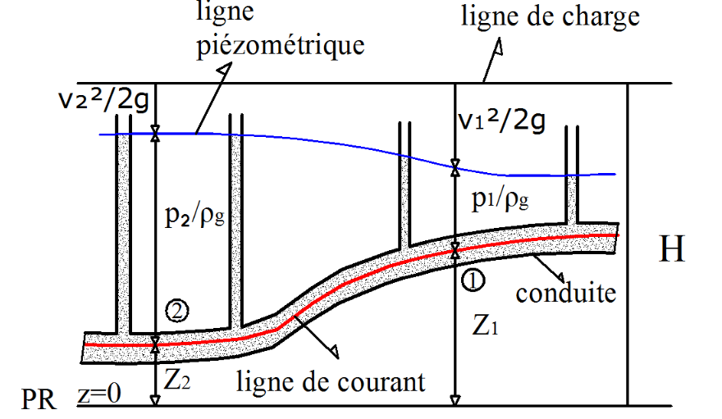

**Figure 5.** Représentation graphique de théorème de Bernoulli (fluide parfait)

L’équation de Bernoulli exprime que, tout le long d’un filet liquide en mouvement permanent,

l’énergie totale par unité de poids du liquide reste constante (dH/dl = 0, perte de charge qui se

produit le long de dl). D’après le schéma, on peut donc écrire que :

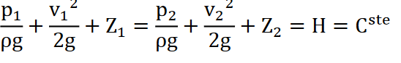

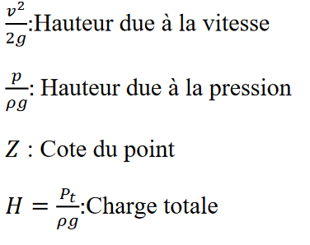

**2.6.3. Représentation graphique de l’équation de Bernoulli pour un fluide réel visqueux)**

L’équation fondamentale de l’hydrodynamique pour un fluide réel est représentée

graphiquement par la figure.

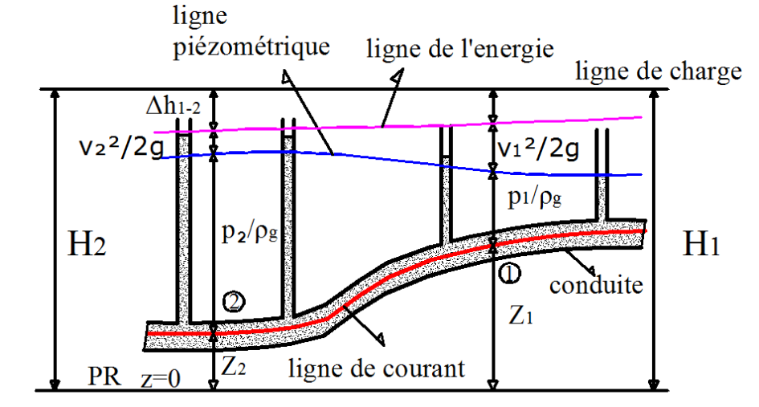

**Figure 6.** Représentation graphique de théorème de Bernoulli (fluide réel)

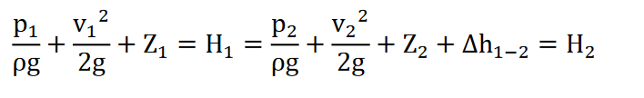

Le terme ∆ℎ1−2 représente la somme des pertes de charge, ∆𝐻L , linéaires ou uniformément

réparties, dues a la viscosité ( fonction de la température), aux frottement et ∆𝐻𝑠 singulières ou locales provoquées par les chargement et obstacles le long de l’itinéraire.

**2.6.4. Equation de conservation de quantité de mouvement : voir le chapitre 2**